Nama : Maulana Alhif Ikhsan

NIM : L200180120

Kelas : C

Modul 8

# Kegiatan 1. Konfigurasi Access List

1. Rancangan Jaringan

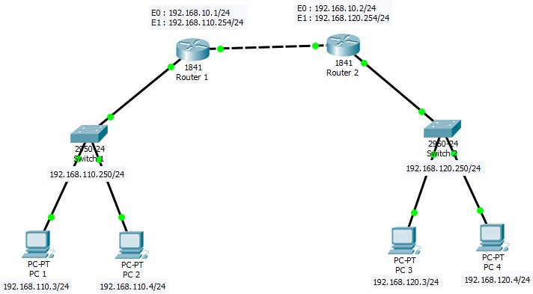

1. 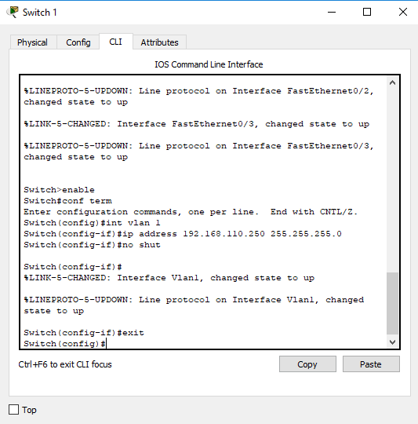Konfigurasi alamat IP untuk switch Switch 1

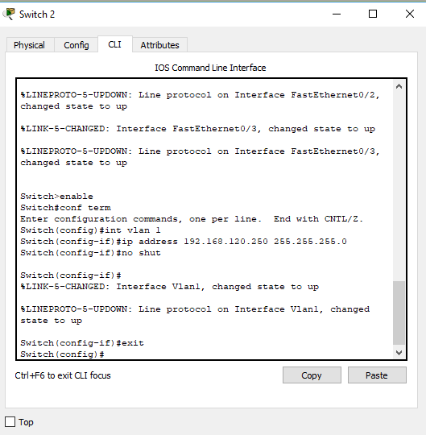Switch 2

1. Memberikan alamat IP, subnet mask, dan default gateway pada masing masing komputer

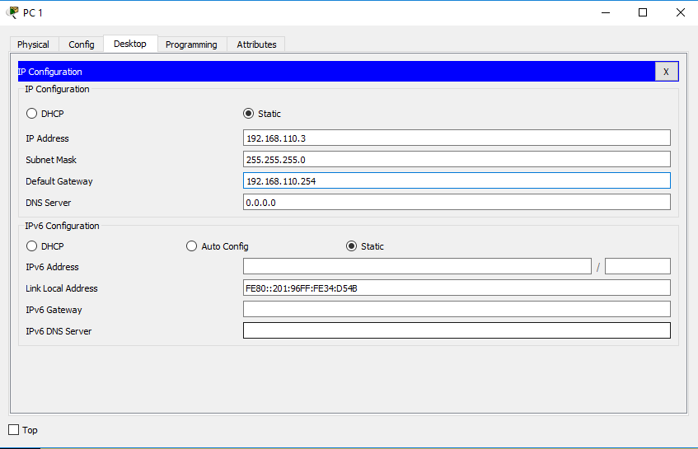PC 1

PC 2

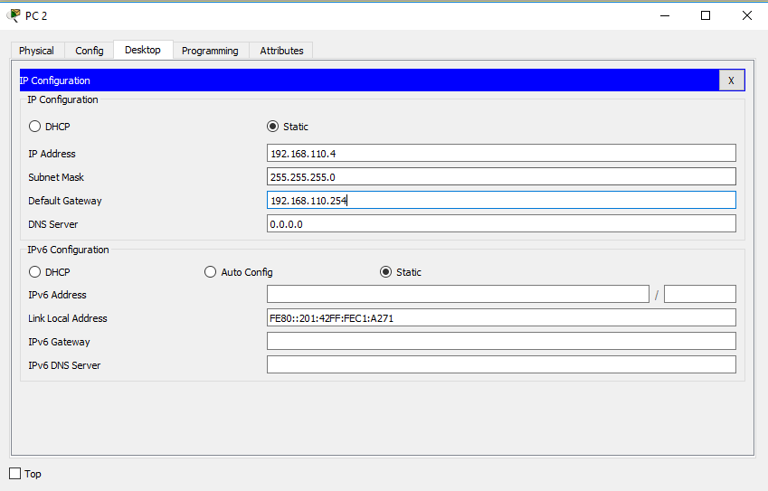

PC 3

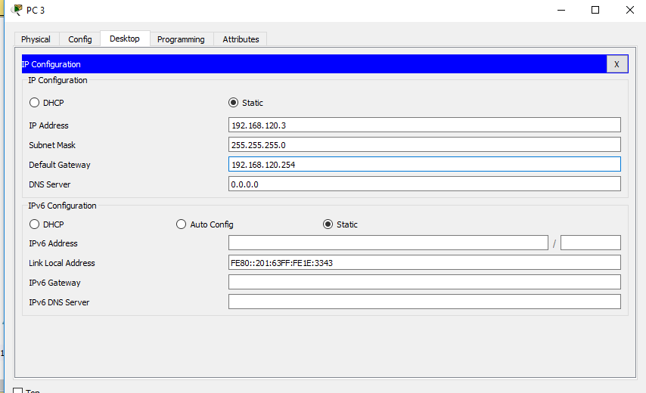

PC 4

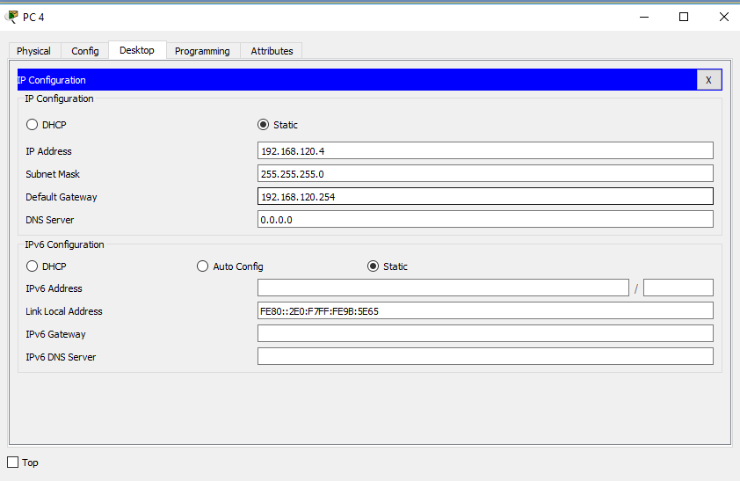

1. Melakukan routing pada kedua jaringan Router 1

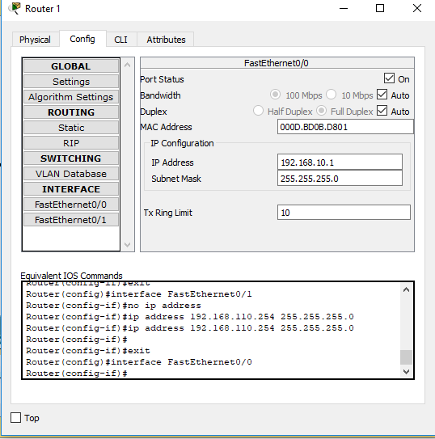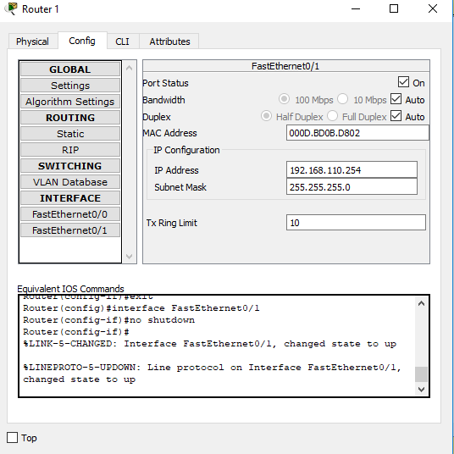

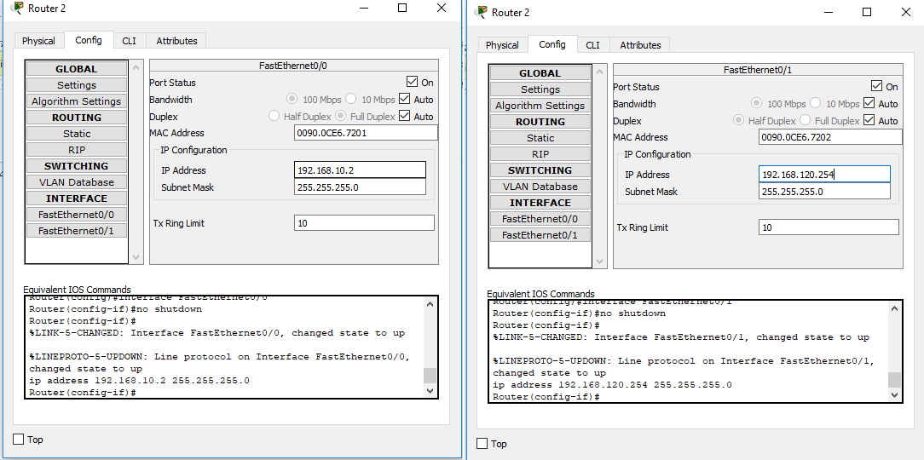Router 2

1. 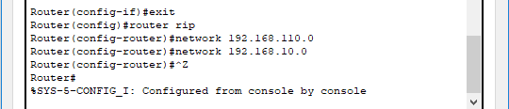Membuat router RIP pada masing-masing router Router 1

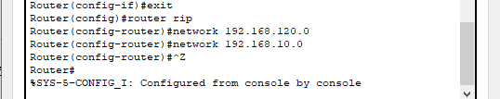Router 2

1. Tes koneksi dari PC 1 ke PC 4

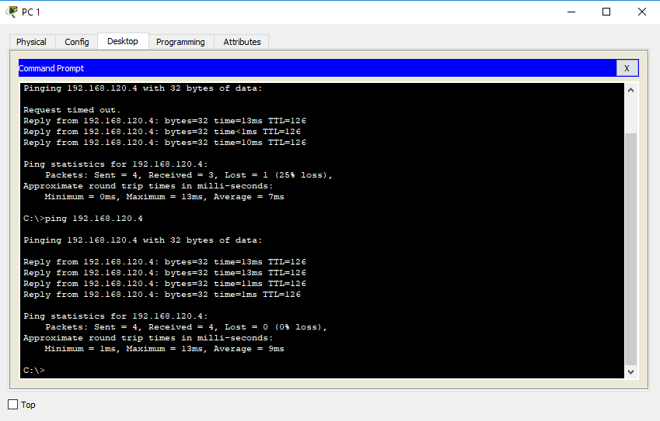

1. Melakukan access list dan menerapkannya ke router 1. Kemudian melihat konfigurasi access list tersebut pada router 1

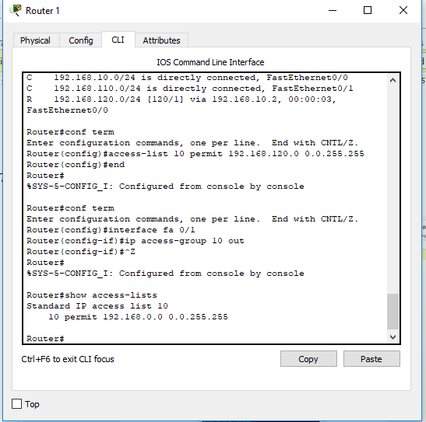

1. 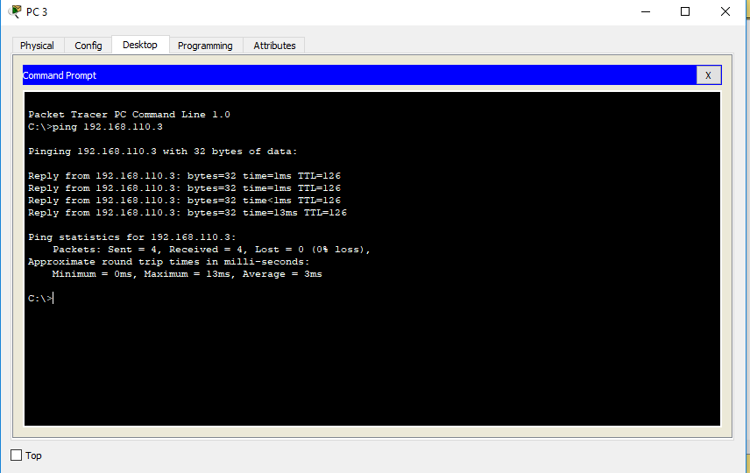Melakukan tes koneksi antara PC 3 dan PC 1

Menghasilkan Reply, jadi koneksi berhasil

1. 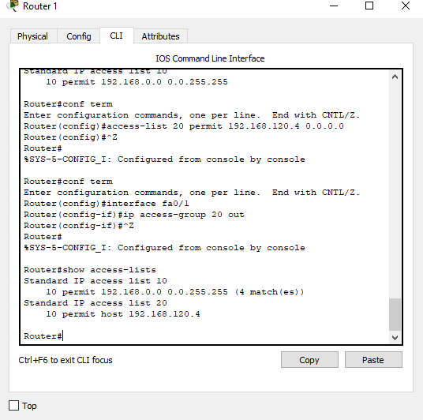Melakukan access list pada PC 4 dengan alamat IP 192.168.120.4 agar dapat mengakses jaringan 192.168.110.0
2. Melakukan tes koneksi dari PC 3 ke PC 1 dan PC 2

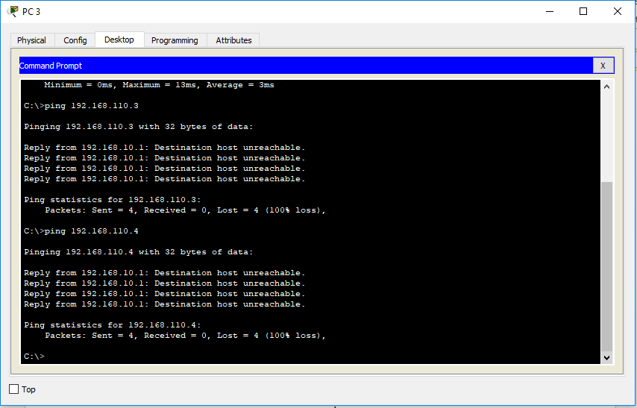

1. Melakukan tes koneksi dari PC 4 ke PC 1 dan PC 2

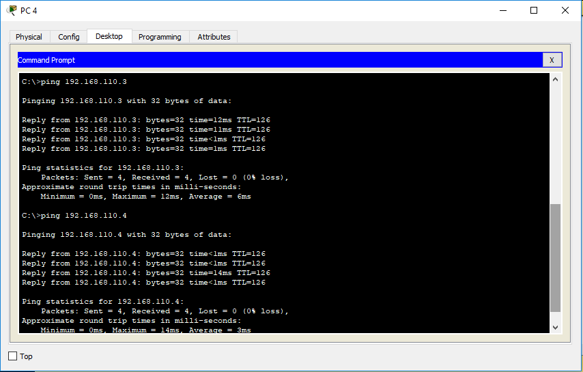

# Kegiatan 2. Konfigurasi Extended Access List

1. Rancangan Jaringan



1. Melakukan konfigurasi extended access list

